RETOUR FOURNISSEUR
Pour chaque demande de retour fournisseur :
- Remplir le fichier retour fournisseur.
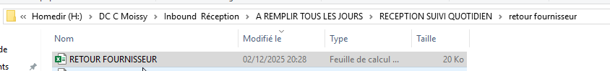

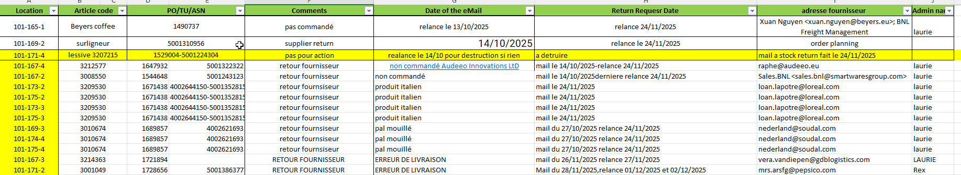
- Crée la fiche de reprise marchandise.
- Renseigner les même information que dans le fichier retour fournisseur.
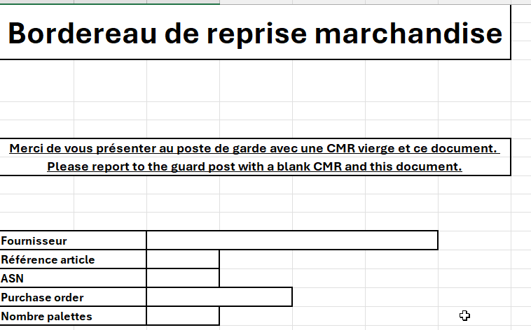

- Faire le mail de demande de retour au fournisseur avec en pièce jointe le bordereau de reprise( ils doivent absolument se présenter avec ce document et une cmr vierge au poste de garde puis à l’accueil chauffeur) et être mis à quai (74).
- Les palettes doivent être descendues et contrôler avant chargement pour s’assurer de mettre la bonne marchandise (il faut identifier la marchandise a mettre dans le camion).
- Mettre la cmr de reprise dans le dossier initiale ( pochette retour fournisseur) et classer le dossier.
- Supprimé la ligne dans le fichier retour fournisseur.

